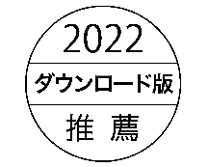
推 薦 書

西暦 年 月 日
日本航空高等学校石川校長 殿
印
中学校名
校長氏名
中学校所在地

次の者は、貴校の生徒として入学するにふさわしいものと認め、
責任をもって推薦致します。
フリガナ
生徒氏名

生年月日 平成 年 月 日生

性 別 男 ・ 女 （いずれかを〇で囲む）

（推薦入学試験用）
受 験 番 号
※

